Et bilde som inneholder vann, utendørs, himmel, innsjø

KI-generert innhold kan være feil.

Vedtatt 23.09.2025

Kommunedelplan  
 for brønnøysund 2026- 2028

Planprogram

Innhold

1.0 Bakgrunn for planarbeidet 2

1.1 Bakgrunn og tidligere prosess 2

1.2 Formålet med planarbeidet 2

2.0 Planstatus og overordnede premisser 3

2.1 Nasjonale forventninger- overordnede føringer 3

2.5 Krav om planprogram og konsekvensutredning 11

2.6 Avgrensing av planområdet 11

3.0 Utfordringer i planområdet 12

3.1 Om byen 12

3.2 Sentrale siktemål for arbeidet 16

3.3 Regional betydning 17

3.4 Offentlig tjenesteyting og byggebehov 18

4.0 Utredningsbehov 18

4.1 Metodikk 19

4.2 Utbyggingsstrategier for sentrum 20

4.3 Utviklingsretninger for boligbygging 21

4.4 Blå- grønne områder, konsekvenser for friluftsliv for barn og unge 22

4.5 Trafikk og parkering 23

4.6 Kulturminner og kulturmiljø 25

4.7 Naturmiljø 26

4.8 Vannmiljø 27

4.9 Landbruk 28

4.10 Samisk natur-, nærings- og kulturgrunnlag 28

4.11 Klima og forurensing 28

4.12 Støy og helikoptertrafikk 28

4.13 Teknisk infrastruktur 29

5.0 Temavalget i forhold til forskriften 30

6.0 Kommunedelplanen 32

6.1 Dokumenter 32

6.2 Informasjon og medvirkning 33

6.3 Framdrift 34

# 1.0 Bakgrunn for planarbeidet

## 1.1 Bakgrunn og tidligere prosess

Utløsende for planarbeidet er behovet for areal til boliger og en arealstrategi for boligbyggingen i Brønnøysund, samt for næring og tjenester.

I løpet av de siste 80- 90 årene er befolkningen i byområdet økt fra ca 1000 til ca 5000 innbyggere, og dette har vært mulig gjennom å ta i bruk større omland til nye boliger. Sentrumsområdet har vokst og i hovedsak blitt utbygd i den første delen av perioden. Boligbyggingen har i løpet av de siste 30-40 årene forflyttet seg stadig lengre fra sentrum, og Brønnøysundshavløyas begrensende og oppstykkede landareal har bidratt til å forsterke denne utviklingen. Lokalisering av flyplass på sørøstre delen av Brønnøysundhalvøy for vel 50 år siden, og en senere utvidelse og utvikling i forhold til basevirksomhet for oljenæringen, har lagt føringer og begrensninger på alternativ arealbruk i den retningen.

## 1.2 Formålet med planarbeidet

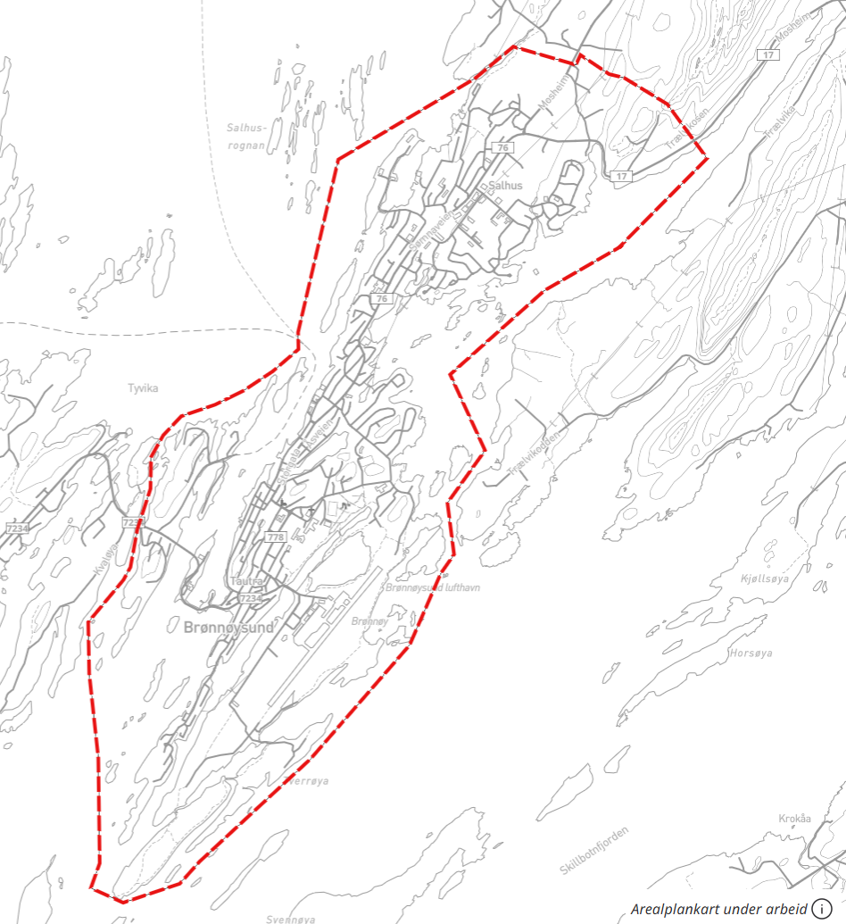Ambisjonene for den nye planprosessen er å sette av tilstrekkelig areal til ny og variert boligbygging, næring og tjenester, og avklare nødvendig infrastruktur til disse, knyttet til klarere standpunkt til utviklingsretninger for sentrum.

Det skal utvikles rammer for en byutviklingsstrategi for sentrumsområdet, med fokus på fortetting, ev. utskifting av bebyggelse. Det må legges vekt på at høyere utnytting skal kunne forenes med bomiljøkvaliteter, ikke minst for barnefamilier. Planarbeidet skal ved hjelp av analyse og utredning ha et viktig fokus på å oppnå gode byrom. Planarbeidet skal også berøre ulike områder for mer for arealmessige tilrettelegging for næringsutvikling.

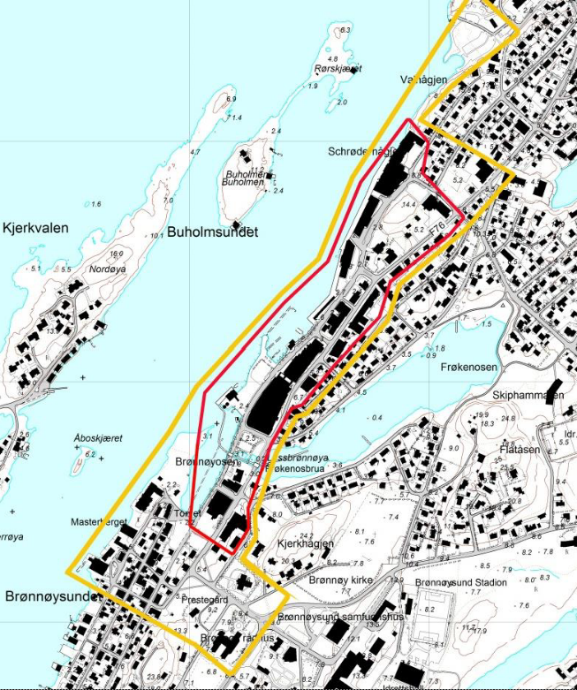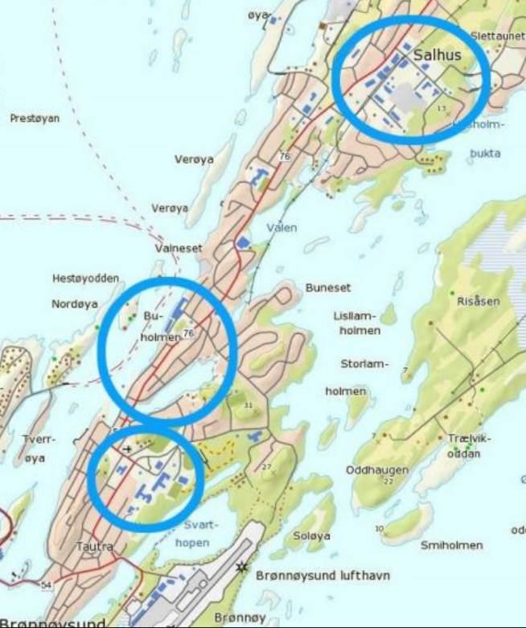

Perspektivet mot gode løsninger for mer effektiv arealutnytting bør føre fram til varierte og attraktive utviklingsmuligheter for Brønnøysund som småby og som regionsenter. Løsningsvalg og plangrep bør ta høyde for en framtidig vekst som er på samme nivå som den har vært de siste 15- 20 årene, og planene tidshorisont bør da være tilsvarende.

# 2.0 Planstatus og overordnede premisser

## 2.1 Nasjonale forventninger- overordnede føringer

#### FNs bærekraftsmål

* De 17 bærekraftsmålene og 169 delmålene er en konkretisering av hva en bærekraftig utvikling innebærer langs en økonomisk-, sosial- og miljømessig dimensjon. (Asplanviak)
* I de nasjonale forventningene for 2023- 2027 knytter regjeringen bærekraftsmål til planleggingen. Konkret mener regjerningen at Norge har spesielle utfordringer innenfor redusert klimautslipp, ansvarlig forbruk, ressursbruk, bevaring av naturmangfold og mindre ulikhet.
* Brønnøy kommune har valgt å ha et overordnet søkelys på bærekraftsmål 17- samarbeid for å nå målene. De ulike bærekraftsmålene er gjensidig avhengig av hverandre og må løses parallelt. Det forutsetter samarbeid på tvers av sektorer og forvaltningsnivå og det må underveis i arbeidet med kommuneplanens samfunnsdel beskrives hvordan Brønnøy kommune skal synliggjøre hvordan bærekraftsmålene hensyntas i planlegging og saksbehandling.
* Både globale og nasjonale forventninger, kommunens ansvar og virkemidler

Både globale og nasjonale forventninger, kommunens ansvar og virkemidler, samt lokale muligheter og utfordringer utgjorde en del av helhetsvurderingen.

**Nasjonale forventninger til regional og kommunal planlegging 2023- 2027**

Regjeringen gir hvert 4. år ut Nasjonale forventninger til fylkeskommuner og kommuners planlegging. Forventningene gjelder for alt offentlig arbeid med planlegging. Regjeringen legger vekt på gode og effektive planprosesser, bærekraft og at byområdene skal bli attraktive og klimavennlige.

Rikspolitiske retningslinjer for samordnet areal- og transportplanlegging skal tilrettelegge for en arealbesparende utbygging som fremmer bruken av gange, sykling og kollektivtransport heller enn personbil. Retningslinjene tilsier en høy grad av tetthet i kollektivknutepunkter og at ny utbygging bør skje i nær tilknytning til disse.

Rikspolitiske retningslinjer for barn og unges interesser i planleggingen stiller krav til hvordan barn og unge skal ivaretas i og medvirke til planprosessen. Videre stilles det krav til fysisk utforming for å sikre barn og unge mot støy, forurensing, trafikkfare og annen helsefare. Ved omdisponering av arealer som i planer er avsatt til fellesareal eller friområde som er i bruk eller er egnet for lek, skal det skaffes fullverdig erstatning. Erstatningen skal også skaffes ved utbygging eller omdisponering av uregulert areal som barn bruker til lekeareal, eller dersom omdisponeringen av areal egent for lek fører til at det ikke finnes tilstrekkelig arealer der barn kan leke og utfordre seg, for å møte dagens eller framtidens behov.

Statlige planretningslinjer for differensiert forvaltning av strandsonen langs sjøen følger opp plan- og bygningsloven, med byggeforbud i 100- metersbeltet. Målet er å ivareta allmennhetens interesser og å unngå uheldig utbygging langs sjøen. I 100- metersbeltet skal det tas særlig hensyn til natur- og kulturmiljø, friluftsliv, landskap og andre allmenne interesser. Retningslinjene deler kysten inn i tre områder. Det er strenges føringer der det er størst press på arealene. Kystkommunene i Nordland ligger i det området der det er minst press.

T- 1442 Retningslinjer for behandling av støy i arealplanleggingen gir blant annet føringer om maksimumsgrenser for støy i forbindelser med støyfølsom bebyggelse som bolig og helseinstitusjoner. Innenfor rød støysone er hovedregelen at støyfølsom bebyggelse skal unngås. Gul støysone er en vurderingssone der ny bebyggelse kan oppføres dersom det kan dokumenteres at avbøtende tiltak vil gi tilfredsstillende støyforhold.

T- 1520 Retningslinje for behandling av luftkvalitet i arealplanlegging har til hensikt å forebygge helseeffekter av luftforurensinger gjennom god arealplanlegging. Retningslinjen er statlige anbefalinger om hvordan luftkvaliteten bør håndteres i kommunens arealplanlegging. Lokal luftforurensing gir negative helseeffekter i befolkningen ved dagens konsentrasjonsnivåer i byer og tettsteder. Det er utarbeide anbefalte luftforurensningsgrenser som skal legges til grunn ved planlegging av ny virksomhet eller bebyggelse

2.2 Regionale føringer

* **Fylkesplan Nordland**

Nordland fylkeskommune har i Fylkesplan Nordland- «Mitt Nordland- mi framtid» 2013- 2025- følgende visjon for livskraftige lokalsamfunn og regioner; «Et attraktivt liv og et inkluderende samfunn»

Mål 1 Regionssentrene skal være lokomotiver i livskraftige regioner, sentralisering er en global trend. Innbyggerne velger i større grad å bo i byene, også i Nordland

Nordland skal ha attraktive og funksjonelle lokalsamfunn og regioner.

Sør- Helgeland er et av syv regionsenter i Nordland der Brønnøysund har en regional funksjon. En av strategiene i Fylkesplanen er å «Styrke regionsentrene som funksjonelle senter.»

Fylkesplanen inneholder arealpolitiske retningslinjer for følgende politikkområdene.

* By- og tettstedsutvikling
* Naturressurser, kulturminner og landskap
* Næringsutvikling
* Kystsonen
* Klima og klimatilpasning
* Regional plan for by og regionsenterpolitikk- 2017- 2025

Nordland fylkeskommune har utformet en plan for regionsenterpolitikk som ble vedtatt i 2017.

Planen skal ligge til grunn for en bypolitikk som ruster byene i Nordland til å være bra steder å bo i, å besøke og som lokaliteter som næringsvirksomhet. Planen omhandler tre hovedtemaer:

Vekstkraft, attraktivitet og regionforstørring.

1. Forholdet mellom by og omland har vært et gjennomgående perspektiv i arbeidet, og dette gjenspeiles i planen. Innhentet kunnskapsgrunnlag og utredningsmateriale vil være til nytte for kommunens planarbeid. Det er også forventninger til at fylkeskommunens engasjement for en regionsenterutvikling kan konkretiseres handlingsrettet, med faglig hjelp og bistand i kommunens byplanprosess.
2. Samfunnsdelens langsiktige arealstrategier

[Nasjonale forventninger til regional og kommunal planlegging 2023- 2027](https://www.regjeringen.no/no/dokument/id2000006/?isfilteropen=True&term=nasjonale+forventninger)

[Statlige planretningslinjer for klima og energi, 2025](https://www.google.com/search?q=statlige+planretningslinjer+for+klima+og+energi&oq=statlige+plan&gs_lcrp=EgRlZGdlKgcIAhAAGIAEMgoIABAAGIAEGPkHMgcIARAAGIAEMgcIAhAAGIAEMgYIAxBFGDkyBwgEEAAYgAQyBwgFEAAYgAQyBwgGEAAYgAQyBwgHEAAYgAQyBggIEEUYPTIICAkQ6QcY_FXSAQg5NzI4ajBqMagCALACAA&sourceid=chrome&ie=UTF-8)

[Statlige planretningslinjer for arealbruk og mobilitet 2025](https://www.google.com/search?q=statlige+planretningslinjer+for+arealbruk+og+mobilitet&oq=st&gs_lcrp=EgRlZGdlKgYIARBFGDsyCQgAEEUYPBj5BzIGCAEQRRg7MgYIAhBFGDsyBggDEEUYOTIKCAQQABixAxiABDIGCAUQRRg8MgYIBhBFGDwyBggHEEUYPDIGCAgQRRg8MggICRDpBxjyBzIICAoQ6QcY_FXSAQgyMDU4ajBqMagCALACAA&sourceid=chrome&ie=UTF-8)

2.3 Planstatus

Gjeldene overordnede arealplaner for området er

* Kommuneplanens arealdel- 2020- 2030
* Kommunedelplan for Salhus- /Mosheim-/ Trælvikområdet (1999).
* Kommunedelplan for sentrale deler av Brønnøysund (1992).

**Planstrategi 2024- 2027**

I Planstrategien for 2016- 2019 var Byplan for Brønnøysund vurdert som den viktigste planprosessen for perioden. Av flere årsaker (bl.a. pandemi, bemanning, arbeid med Kommuneplanens arealdel) stoppet planprosessen med ny byplan opp. I planstrategien for 2024- 2027 vedtatt juni 2024, har ny Kommuneplanens samfunnsdel 2025-2036 blitt prioritert i første, deretter Byplan Brønnøysund.

2.4 Kommuneplanens samfunnsdel 2025- 2036

I ny samfunnsdel er det formulert satsingsområder med tilhørende hovedmål og strategier. Prioriterte strategier i inneværende valgperiode (2024-2027) er markert grønn, må prioriteres, og gul, bør prioriteres.

Arealstrategiene gir overordnede føringer for kommunens fysiske utvikling i et langsiktig perspektiv. De gir føringer for framtidig arealdisponering og er samtidig et bindeledd som skal sikre at mål og strategier i samfunnsdelen henger sammen med kommunens arealplaner.

**Satsingsområde 1**

***Brønnøysamfunnet legger vi til rette for miljøvennlige liv og klimatilpasninger***

**Hovedmål**

1.2 Vår kommunale drift er miljøbevisst og har et redusert klimaavtrykk

**1.2.3.** Påvirke og tilrettelegge for miljøvennlige og bærekraftige løsninger i private og offentlige byggeprosjekter

1.4 Våre tettsteder er miljøvennlige og attraktiv for myke trafikanter

1.4.1 Legge til rette for gode og oversiktlige gang- og sykkelveier

1.4.4 Økt bruk av kollektivtransport

1.4 5 Redusere biltrafikken i sentrum (evt vurdere gågate i sentrum av Brønnøysund)

**Vedtatte arealpolitiske retningslinjer Satsingsområde 1**

**Hovedmål 1 Bærekraftig og framtidsrettet arealplanlegging**

1.1 Hensynet til klima og miljø skal vektlegges ved all arealplanlegging

1.2 Utbygging av boligområder og arbeidsplasser skal i hovedsak skje innenfor de etablerte by- og tettstedsstrukturene i Brønnøy

1.3 Hensynet til landskaps- og naturverdier, og områder for friluftsliv skal vektlegges i alle arealplaner

1.6 Naturressurser, herunder samiske naturgrunnlaget, skal ivaretas og dyrka/dyrkbar jord skal sikres mot nedbygging (jfr jordvernstrategi)

1.13 Allerede regulerte og delvis utbygde boligfelt skal fortrinnsvis tas i bruk og ferdigstilles før nye boligfelt åpnes

1.14 Kommuneplanens arealdel skal legge til rette for en bærekraftig og miljømessig forsvarlig utnyttelse av kommunens sjøarealer og de viltlevende marine ressurser som holder til der.

1.16 Karbonrik natur skal sikres mot nedbygging i arealplanleggingen.

1.18 Videreutvikle Brønnøysund som et regionalt transportknutepunkt med god tilgjengelighet og sentral plassering av hurtigrutekai og busstasjon, samt enkel overgang til miljøvennlig transportmidler.

**Hovedmål 2 Motstandsdyktig mot kriser og uforutsette hendelser**

2.1 Overflatevann skal håndteres lokalt, fortrinnsvis ved naturbaserte løsninger. Blågrønne strukturer skal styrkes, og flomveier skal sikres med tanke på ekstremnedbør

2.2 Alle arealplaner skal utredes tilstrekkelig i forhold til risiko- og sårbarhet, og alle tiltak og hensynssoner skal tas inn i plankartene, samt at eventuelle avbøtende tiltak sikres gjennom planbestemmelser og rekkefølgekrav.

**Hovedmål 3 Tettstedene er miljøvennlig og attraktiv for myke trafikanter**

3.1 I Brønnøysund sentrum (bykjernen) skal myke trafikanter ha et særlig fortrinn

3.2 Arealplanene skal legge til rette for at det blir enkelt og trygt å velge sykkel som framkomstmiddel i alle deler av kommunen der dette lar seg gjøre

3.3 Det må avsettes areal til ladestasjoner for bil og sykkel

3.4 i forbindelse med byplanene skal det søkes løsninger som reduserer biltrafikken i sentrum

**Satsingsområde 2**

***Verdiskaping og næringsutvikling er viktig for Brønnøysamfunnet***

**Hovedmål**

2.1 Næringslivet i Brønnøy er bærekraftig og framtidsrettet

**2.1.1.** Legge til rette for økt næringsvirksomhet med fokus på bærekraft og miljø

2.3 Vårt reiseliv er bærekraftig og styrker lokalsamfunnet

**2.3.2.** Utvikle en bærekraftig besøksforvaltning for Brønnøy kommune og   videreutvikle Torghatten som turistattraksjon på en bærekraftig måte

2.5 Vår infrastruktur og kommunikasjon støtter næringslivets behov

2.5.1 Videreutvikle kommunen som trafikk- knutepunkt i regionen

**Vedtatte arealpolitiske retningslinjer Satsingsområde 2**

**Hovedmål 1 Et bærekraftig og framtidsrettet næringsliv**

4.1 Det er sentralt for verdiskapingen i Brønnøy å sikre tilstrekkelige, varierte og tilgjengelige arealer for utvikling av nye og eksisterende industri- og næringsvirksomheter både på sjø og land.

4.2 Vi må forvalte naturen på en forsvarlig og bærekraftig måte.

4.3 Gjenbruk, sambruk og mer effektiv utnyttelse av eksisterende næringsareal og infrastruktur skal vurderes før nye næringsarealer avsettes og nye næringsareal skal avsettes i tilknytning til etablerte eller planlagt infrastruktur for å sikre god arealutnyttelse og innovative miljøer.

**Satsingsområde 3**

***Brønnøysamfunnet er et attraktivt, inkluderende og framtidsrettet lokalsamfunn***

**Hovedmål**

* 1. Vår stedsutvikling og byplanlegging fremmer aktivitet og trivsel

3.1.1 Utvikle Brønnøy som en attraktiv og helsefremmende kommune som møter framtidens behov for bolig, møteplasser og fysisk aktivitet

* 1. Vårt folkehelsearbeid er systematisk og tverrsektorielt

3.3.1 Styrke arenaer for sosial inkludering og stimulere til samfunnsdeltakelse

3.3.2 Samarbeide med frivillig sektor, næringsliv, akademia, innbyggere og andre private instanser

* 1. Vår boligpolitikk er aktiv og inkluderende

3.4.1 Utvikle kunnskapsbasert aktiv boligpolitikk til alle grupper i samfunnet, med spesielt fokus på unge i etableringsfasen og eldre

* 1. Vår innbyggerdialog og medvirkning er stryket

3.5.2 Avklare forventninger og stryke innbyggernes evne til å klare seg selv gjennom innbyggerdialog og samskaping

3.5.3 mobilisere spesielt unge til å delta aktivt i planleggingen av lokalsamfunnet gjennom å bruke nye kommunikasjonsformer for tidlig involvering

* 1. Vår kulturarv og våre friluftsområder er bevart og videreutviklet

3.6.2 Gjennomføre et nytt løft for Frøkenosen som friluftsområde og bypark

3.6.3 ta hensyn til møteplasser, nærmiljøanlegg, parker og friområder i planlegging og utvikling

* 1. Vårt samarbeid og kommunikasjon i kulturlivet er bevart og styrket

3.7.2 Arbeide for bedre lokaler til ulike kulturaktiviteter (kulturhus)

3.7.4 Fremme samarbeid mellom kommune, innbyggere, næringsliv og frivillig sektor for utvikling av kulturlivet lokalt og sikre lokaler til ulike kulturaktiviteter (kulturhus)

3.8 I Brønnøy planlegger vi for et aldersvennlig samfunn

3.8.1 Mobilisere eldre til å delta i planleggingen og utviklingen i lokalsamfunnet

**Vedtatte arealpolitiske retningslinjer Satsingsområde 3**

**Hovedmål 5 Stedsutviklingen og byplanleggingen vår fremmer aktivitet og trivsel**

5.1 Det skal være lett tilgang til nære friluftsområder fra alle større boligområder.

5.2 Bysentrum skal være attraktiv med urbane kvaliteter og et mangfold både av tilbud, funksjoner og mennesker.

5.3 Stedlige kvaliteter som kulturminner og- miljø, arkitektur, estetikk, kunst og grønt skal utnyttes om identitetsbyggende elementer.

5.4 Offentlige uterom og parker skal invitere til uformelle møter mellom ulike mennesker i alle aldersgrupper.

5.5 Vi må legge til rette for at eldre personer med nedsatt funksjonsevne kan ferdes trygt, og ha glede av naturterreng, møteplasser og sørvis- og kulturtilbud i egne nærmiljø.

5.6 Vi må legge til rette for trygge og helsefremmende bo- og nærmiljø som bidrar til gode oppvekstsvilkår for barn og unge

5.7 Nærturområder og områder for bynært friluftsliv skal ivaretas og prioriteres, og blågrønnstrukturen i sentrum skal styrkes.

5.8 Det må fokuseres på sambruk av areal, offentlige bygninger og offentlige rom.

5.9 Kulturminner og – miljø av stor lokal verdi skal sikre gjennom den kommunale arealplanleggingen.

5.10 Vi skal prioritere promenade og rekreasjonsarealer langs «Sundet».

5.11 Vi må sørge for at det er nok parker, plasser og byrom av god kvalitet og variert innhold i Brønnøysund.

5.12 Vi må sørge for at det god blanding av bolig- og næringstilbud i og rundt sentrum av Brønnøysund

**Hovedmål 6 Aktiv og inkluderende boligpolitikk**

6.1 God bokvalitet skal vektlegges i både nye og eksisterende bomiljø.

6.2 Vi må sørge for universell tilgjengelighet, tilrettelegging for flerbruk og møter på tvers av generasjoner, samt ta vare på lokale naturkvaliteter og rekreasjonsområder

6.3 Det må tilbys boliger og bomiljø som er attraktive for unge i etableringsfasen

**Hovedmål 7 Kommunen fremmer inkludering, samt hindrer utenforskap**

7.1 Vi må ha prosesser som sikrer god og reell medvirkning fra innbyggere i alle aldersgrupper i planleggingen av lokalsamfunnet.

7.2 Vi må ta i bruk kommunikasjonsformer for tidlig involvering av innbyggerne i planprosesser.

**Øvrige temaplaner**

[Sammenhengende sykkelvegnett Brønnøysund m/omegn- 2013](https://www.bronnoy.kommune.no/_f/p1/i26c89bd1-8f9b-427c-84f6-e30b2c49af4a/sykkelplan-kart.pdf)

[Handlingsplan for sykkelvegnettet i Brønnøysund og omegn- 2015-2018](https://www.bronnoy.kommune.no/_f/p1/i367e6621-28e1-42ca-90b0-6d75d0a2b936/handlingsplan-2015-2018.pdf)

[Brønnøy kommunes trafikksikkerhetsplan- 2022-2026](https://www.bronnoy.kommune.no/_f/p1/i69bc27ff-5b7d-43df-91d2-e45dae21b963/bronnoy-kommunes-trafikksikkerhetsplan-2022-2026.pdf)

[Energi- og klimaplan- 2011-2015](https://www.bronnoy.kommune.no/_f/p1/i3c91cb5a-e465-4ec4-969c-69ebcf071832/plandokument-pr-mai-2011.pdf)

[Boligsosial handlingsplan- *2023*](https://www.bronnoy.kommune.no/_f/p1/iabd428d8-a186-48f2-a6d0-63a53745c8ed/boligsosial-handlingsplan-2023-2028.docx)

[Helse- og omsorgsplan 2018-2028](https://www.bronnoy.kommune.no/_f/p1/i49408ce6-36a1-49a9-8c61-b89482b39b2f/helse-og-omsorgsplan-2018-2028.pdf)

## 2.5 Krav om planprogram og konsekvensutredning

I henhold til plan- og bygningsloven § 4.2 skal planer som kan ha vesentlige virkninger for miljø og samfunn gis en særskilt beskrivelse og evaluering- en konsekvensutredning- av planens virkninger på miljø og samfunn.

Forskrift om konsekvensutredninger av 1. juli 2017 med vedlegg ligger til grunn for vurdering om konsekvensutredning skal gjennomføres. *Tiltaket er vurdert å slå inn under §6 Om planer som alltid konsekvensutredes og ha planprogram eller melding:*

*a*) kommuneplanens arealdel etter § 11-5 og regionale planer etter plan- og bygningsloven§ 8-1, kommunedelplaner § 11-1:

*«§ 11. Ansvarlig myndighets vurdering av planer etter § 8 første ledd bokstav a.*

Ansvarlig myndighet skal før planarbeidet starter, jfr plan- og bygningsloven § 12-8, og senest seks uker etter at forslagsstilleren har gitt opplysningene etter § 9, ut fra alle tilgjengelige opplysninger ta stilling til om planen kan få vesentlige virkninger for miljø eller samfunn. Hvis ansvarlig myndighet finner at planen kan få vesentlige virkning for miljø eller samfunn, skal planen konsekvensutredes, jfr. bestemmelser i kapittel 5». Det vil være formålstjenlig at et mindre antall særlig relevante eller strategiske tema blir pekt på i planprogrammet, for konsekvensutredning. Alle andre aktuelle tema blir å behandle i planbeskrivelse. I henhold til PBL § 4.1 skal det ved varsling av planoppstart utarbeides et planprogram som grunnlag for planarbeidet (for planer som kan ha vesentlig virkning for miljø og samfunn).

## 2.6 Avgrensing av planområdet

Planområdet omfatter i nord, Salhus-/Mosheimområdet for å få med overgangssonen mellom by og (landbruk-) land (her følges den samme grensen som gjelder kommunedelplan fra 1990). For øvrig går plangrensen i sjø. Mor øst går den langs Trælvikosen, gjennom Trælvikstraumen og videre langs østsiden av Kjerringholmen, Hovøya sørover mot Klubben.

Plangrensa runder deretter nordover og omfatter Laukholmen, krysser dretter Brønnøysundet slik at Hestøya/ Nordøya omfattes av planområdet mot vest.

I tidligere fase omfattet planområdet for Brønnøysund med omland, mer bebygd omland mot vest (Nordhus og Toft), samt potensielle byutviklingsområder mot øst. I et overskuelig og realistisk planperspektiv er det mer effektivt å fokusere planarbeidet der hvor byutviklingens hovedutfordringer ligger.

Trælvikområdet innenfor gjeldende kommunedelplan, samt Nordhus-/Toft- området blir derfor ivaretatt i kommuneplanens arealdel.

# 3.0 Utfordringer i planområdet

## 3.1 Om byen

Byen oppleves i dag som 3- delt, som tre ulike typer, mindre sentra:

* Nordbyen: Havnegata/Storgata fra Brønnøyosen til Valhågjen
* Arealene rundt og øst for Skolegata: fra gammelskolen til de nye skolene
* Nærings- og boligområdene Salhus/Salhusmarka

Det opprinnelige sentrum Sørbyen teller ikke med- denne bebyggelsen oppleves i dag heller som en stille gammel by, etter at alle butikker og annen virksomhet er innstilt. Et bilde som inneholder utendørs, himmel, natur, vann

KI-generert innhold kan være feil.

Disse tre delene er arbeidsplass- (og skole-) konsentrasjoner. De henger godt sammen i kjøreveisystemet; mindre godt for gang- og sykkeltrafikkens sammenhenger. En opplever også sammenhengen som svake.



Området rammet inn med rødt på kartet, omfattes som sentrum i dag. Området rammet inn med gult, kan gjennom oppgradering, opparbeiding og transformasjon bli det området en framtidig vil kunne oppleve som sentrum. (Jfr. Stedsanalyse Brønnøysund sentrum, Rambøll 16.06.17) Historisk er byen forskjøvet mot nord. I den siste fasen har den dels «vokst innover» med en ny, stor kompakt bygningsmasse med butikker og boliger. Dels har byen gått videre nordover til Salhus/Salhusmarka, med tett boligbebyggelse, handel og offentlige tjenester.

En av de mest sentrale årsakene til at byen «flytter» seg, er at det de siste ti- årene har skjedd en kraftig økonomisk omstrukturering i handel, produksjon og arbeidsliv. Det kan ses som et scenario at byen fortsetter mot nord, hvor arealreservene er større og kan oppnå større enheter (begrensninger ligger likevel i dyrka jord). En videre forskyvning vil bidra tila t dagens sentrum svekkes og mister vekstevne.

**Bebyggelse i sentrum**

En del av bebyggelsen i sentrum bærer preg av usikkerhet for framtidig bruk, og svak rentabilitet på mange eiendommer. Det er en trend i mange småbyer at eiendomskapital og utbygger initiativ fra rundt årtusenskiftet er kommet i store porsjoner, mens markedet ikke har vist den samme interessen for lokale tomter i den tradisjonelle skalaen. De store prosjektene har dessuten fanget opp så mye etterspørsel etter boliger og forretningslokaler at det blir ytterligere vanskelig å finne marked for utnytting av fortetningsmuligheter og ledige lokaler.

Brønnøysund har fått store prosjekt i sentrum- kjøpesenter ned boligblokker- en bygningsmasse som er ute av skala med den øvrige sentrumsbebyggelsen. Dominansen får i tillegg den effekt at den storby- urbane byggestilen og materialbrukene kan få andre deler av bebyggelsen til å virke mindreverdig- bygninger som tidligere gled greit inn i helheten. Dermed er det «inntrengeren» som får danne normen, ikke det tradisjonelle og mangfoldige som er det egentlige Brønnøysund, og som har hatt vide toleranser for stil og standard. De er en utfordring gjennom planarbeidet å finne måter å bryte med denne nye motsetningen, som peker i retning av en ubalansert, splittet og mindre mangfoldig by. Stedsanalyse og arbeid med sentrumsstrategi vil bidra til dette.

Et bilde som inneholder utendørs, himmel, kjøretøy, Landkjøretøy

KI-generert innhold kan være feil.

Schrøders plass. Plassens sentrale rolle kan forsterkes og tydeliggjøres. Tre av plassens sider kan være klare for opprusting og transformasjon. Det grønne kvartalet nord for plassen bærer på mange muligheter, som blir særlig interessant på grunn av naboskapet til Schrøders plass og Brønnøysundregistrene.

Som bygate er Storgata et kort stykke forretningsmiljø, men viktig for byen. I denne gata er det det nødvendig at alle lokaler har virksomhet, tomme lokaler kan føre til en nedadgående spiral for hele gata. I andre deler av sentrum er dette langt mindre kritisk. At gata er en utløper fra Schrøders plass, er et viktig poeng for begge styrking og utvikling.

Et bilde som inneholder utendørs, himmel, sky, vei

KI-generert innhold kan være feil.

Brønnøyosen danner overgangen mellom Nordbyen og Sørbyen, og mellom sentrum og det «offentlige området» rundt Skolegata: Som en følge av utviklinga i Nordbyen, har Sørbyen mistet de fleste av sine virksomheter, men er fortsatt viktig for Brønnøysund – som en nødvendig forbindelse til det opprinnelige kystsamfunnet, en balansering. Andre småbyer viser at dette ikke er uunngåelig skjebne, men en ny vitalisering er mulig og i byplansammenheng vil det være behov for å se på hvordan man kan skape gode møteplasser for å skape liv og virksomhet Sørbyen, samt få en bedre sammenheng med sentrum.

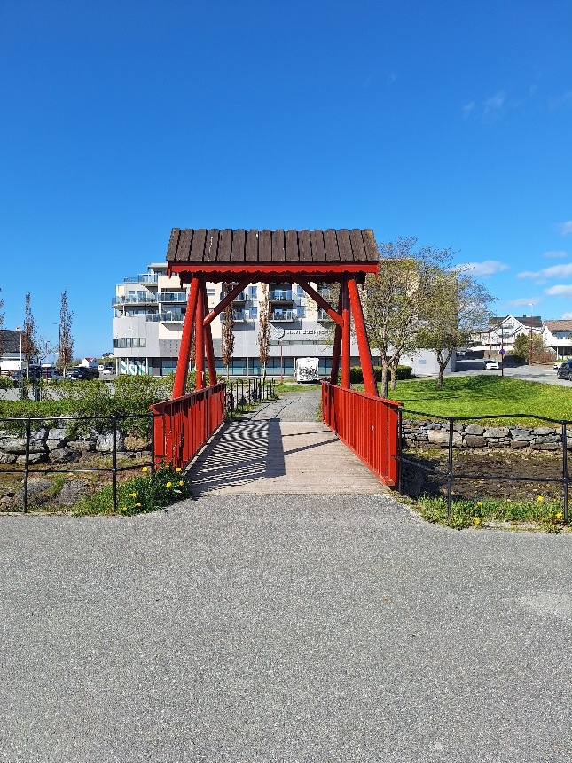 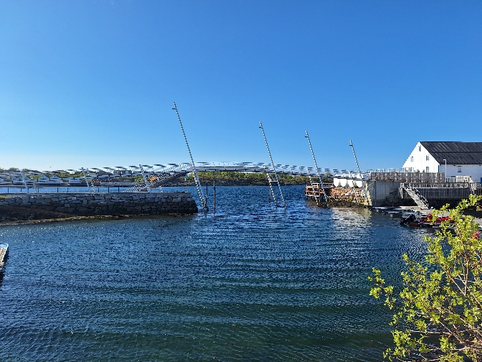

Havnegata og kaiene er karakteristisk, opplevelsesrikt og godt sammenhengende forløp. Økt aktivitet gjennom bedre utnytting vil kunne gi en høyere attraktivitet.

De gjenværende sjøhusene er forsømt og i forfall fordi opprinnelig bruk av flere grunner ikke er erstattet med nye formål. Kanskje er de heller ikke anerkjent som viktige for byen, - med unntak av Tørrfiskbrygga og Esso- brygga. Det trengs bedre tilknytning til bymiljøet, og initiativ til tilrettelegging for ny bruk. Planarbeidet bør behandle dem som kulturminner, men de utgjør også et verktøy for styrket stedskarakter og nye bruksmuligheter.

## 3.2 Sentrale siktemål for arbeidet

**2.2.1 Strategier for byutvikling**

Et strategiarbeid vil ha to elementer:

Utbyggingsstrategi for sentrum, og utviklingsretninger for boligbygging. Temaene overlapper, men mens det første gjelder utviklingsretninger for det urbane sentrum- som inneholder alle funksjoner en by kan ha – vil det andre handle om hvor framtidig boligbygging bør og kan skje i byen som helhet (planområdet).

Tett på sentrum er arealene utnyttet med frittliggende eneboliger utbygd i ulike perioder av byen historie. Mellom sentrum og Frøkenosen og nord for hotellet ligger disse områdene som klare begrensninger for sentrumsvekst og albuerom. Samtidig er de på lang sikt også et potensiale for transformasjon, først og fremst til høyere utnyttede areal for boligformål. Planarbeidet skal se etter areal som det vil være særlig gode grunner til å se på som aktuelle for byutvikling i framtiden.

Også øvrige områdene øst for sentrum, opptatt av flyplass, vann og friluftsområder, ligger i stor grad innenfor det som omfattes som sentrumsområdet, og må derfor ses på som mulig ekspansjonsområde. Deler av Brønnøysund ligger innenfor gul støysone jfr. Sintefs flystøykartlegging 2019 for Brønnøysund lufthavn. Støysonen gjør det særlig aktuelt å se nærmere på de få areal som ikke ligger i støysone. Et av disse er Sørbyen, som har fortettingsmuligheter ved bedre utnyttelse av eksisterende bebyggelse. Støysonen aktualiserer også en større bevissthet rundt hvilke utviklingsmuligheter som finnes innenfor støysonen, og eventuelt hvordan dette må gjøres.

Næringsområdet Salhus/Salhusmarka har ingen spesiell identitet knyttet til Brønnøysund, men er et næringsområde av samme type og karakter som alle norske tettsteder har. På lengre sikt vil en måtte ta stilling til hvordan området skal utvikle seg- beholde dagens karakter, som et lokalsenter og næringsområde, der handel mest mulig begrenses til «volumvarer» (biler, hageland, møbler, elektro etc)- eller motsatt, med urbanisering og diversifisering, dvs. i konkurranse med sentrum.

Øyer og halvøyer vest for sentrum har dårlig vilkår for gående/syklende mot sentrum, på grunn av den høye, lange og vindutsatte Brønnøysundbrua. Areal og bebyggelse vender seg delvis mot vest, med egen skole på Nordhus. Området er nødvendig å vurdere som en av de mulige vekstretninger.

Offentlige bygge- og anleggsoppgaver, og en vurdering av hvor slike skal lokaliseres, må settes inn i en strategisk sammenheng som verktøy for byutvikling. De vil kunne fungere som sosiale knutepunkt, og kan dermed bidra til å bestemme hvilke veier sentrumsutviklingen skal trekkes. Slike forhold kan ikke i sin helhet bli avklart i planarbeidet, men tilhører en fase med oppfølging.

**Behov for bedre utnytting**

Det er en hovedoppgave for planarbeidet å se etter bærekraftige alternativ til å fortsette utbygging av boliger og næring på tilgjengelige arealer i nord. Alternativene ligger i økt utnytting av byens sørlige sentrum, i utbygde eneboligområder, og i de «blågrønne» områdene:

* Eneboliger i private hager dominerer sentrums omgivelser, og totalutnyttingen i sentrumsområdet er dermed lav. Småhusområder er konserverende i forhold til å oppnå høyere utnytting, og det ligger mye personlig historie i dagens bebyggelsesmønster som gjør det kontroversielt å legge opp til endringer. Det har vist seg at små endringer kan utløse betydelige areal.
* Store grønne og «blågrønne» areal er ubebygd. Mye av naturlandskapet er viktig for Brønnøysunds identitet og dagligliv, og er dermed uaktuelt som utbyggingsområder. Sannsynligvis vil likevel en nærmere analyse vise at enkelte areal kan bli tilgjengelig for utbygging. Også her kan små inngrep føre til at en oppnår mye. Analyse og vurdering av naturlandskapet må derfor være med i utredningen.
* Det er mye ledig bygningsmasse og områder for fortetting i sentrum, og situasjonen er endret etter kontorbygg for Brønnøysundregistrene er oppført. Mulighetene for å oppnå høyere, bymessig utnytting av tomter er dessuten mange, men oppdelt på et stort antall enkelteiendommer. Planarbeidet vil utrede noen sentrale enkelteiendommer, men behandle de fleste generelt.

## 3.3 Regional betydning

Brønnøysund skal være et sentrum på Sør- Helgeland, for samferdsel, tjenesteyting og handel. Byen betraktes også som et senter i en arbeidsmarkedsregion med fem kommuner og ca 13000 innbyggere.

Hvordan kan regionsenteret gi vekstimpulser til hele regionen? Det er reist som et mål å utvikle Brønnøysunds «profil» som regionsenter. Det er et mål å styrke byen og omlandet for å skape bolyst og grunnlag for etableringer og vekst. Også som kulturelt knutepunkt kan byen tenkes å spille en større rolle for regionen. Det er utført utredninger om hvordan reiselivet skal utvikles i landsdelen. Også i denne sammenhengen ses Brønnøysund som et nav, med flyplass og Hurtigrute- anløp, Distriktsmedisinsk senter og videregående skoler. I denne plansammenhengen skal tidligere utredninger og innspill bidra til en jakt på hvordan byplanen kan legge til rette for en styrking av byen som besøkssted i seg selv, og som nav for *øyriket Sør- Helgeland.*

## 3.4 Offentlig tjenesteyting og byggebehov

Det skal forsøkes å angi realistiske, framtidige lokaliseringsmuligheter for offentlige bygge- og anleggsprosjekt i planen. Det bør være et mål å løse dette sånn at disse prosjektene får betydning for sentrumsutviklingen i større sammenheng

Med bakgrunn i den demografiske utviklingen for Brønnøy vil det i planperioden være behov for å avsette arealer til framtidige helse- og omsorgstilbud.

**Prosess**

I henhold til Plan- og bygningslovens bestemmelser skal planprogrammet sendes ut på høring. Etter revisjon etter høring skal planprogrammet fastsettes av Plan- og næringsutvalget, som et forpliktende praktisk program for planarbeidet.

# 4.0 Utredningsbehov

Alle tema omtalt i dette planprogrammet vil bli behandlet i planbeskrivelse og bestemmelser/retningslinjer. Et mindre utvalg tema foreslås utredet etter *Forskrift om konsekvensutredninger.*

1. Utbyggingsstrategi for sentrum. Alternativsvurdering.

2. Utviklingsretninger for boligbygging og næringsetablering. Alternativsvurdering

3. Blå- grønne områder. Utbyggingskonsekvenser for ulike trafikktyper.

4. Trafikk og parkering. Utbyggingskonsekvenser for ulike trafikktyper.

5. Kulturminner og kulturmiljø. Konsekvenser av sentrumsstrategier.

6. Naturmiljø

7. Vannmiljø

8. Landbruk

9. Samisk natur-, nærings- og kulturgrunnlag

10. Klima og forurensing

11. Støy og helikoptertrafikk

12. Teknisk infrastruktur

## 4.1 Metodikk

Veileder T. 1493 «Konsekvensutredninger kommuneplanens arealdel», samt veilederen M-1941 “*Konsekvensutredning av klima og miljø” legges til grunn i planarbeidet.*

Det er ikke utarbeidet eget metodesett eller handbok for å konsekvensutrede ulike tema på kommuneplannivå. Det nærmeste er States vegvesens metodikk beskrevet i håndbok V-712- Konsekvensanalyser (2014). Den er opprinnelig laget for vegprosjekt, men fungerer med visse tilpasninger. Det er de «ikke prissatte» konsekvensene som er hensiktsmessig å bruke denne metodikken til. Det gjelder da:

* Blå- grønne området. Utbyggingskonsekvenser for friluftsliv, og for barn og unge.
* Kulturminner og kulturminner. Konsekvenser av sentrumsstrategier.
* Naturmiljø

Flere av temaene vil bare bli utredet i den grad tema 1 og 2 (Utbyggingsstrategi for sentrum og Utviklingsretninger for boligbygging) peker på konflikt med mål for miljø, helse, kultur eller andre regionale/nasjonale interesser. Det vil bli utredet for de areal det gjelder, og den kontekst slike enkeltareal står i.

Slike undersøkelser bidrar til det sett av kvalitetskriterier som alternativsvurderingene for utbyggingsstrategier må legge til grunn.

Sammenligningsgrunnlag for konsekvensutredningene er en forventet utvikling i henhold til 0 – alternativet, dvs dagens situasjon.

Følgende tema vil ikke være begrenset til konfliktområder.

* Trafikk og parkering
* Kulturminner og kulturmiljø

I gjennomføring av KU er det tre begreper som står sentralt ved vurdering og analyse av konsekvenser: verdi; omfang: og konsekvens.

1. Med verdi menes en vurdering av hvor verdifullt et område eller miljø er. Verdi uttrykt som tilstand, egenskaper eller utviklingstrekk for det aktuelle KU- temaet i det området som prosjektet planlegges.

2. Tiltakets omfang/påvirkning- hvor store endringer (positive eller negative) tiltaket antas å medføre for det aktuelle KU- tema.

3. Tiltakets *konsekvens*- fastsettes ved å sammenholde opplysninger/vurderinger om det berørte temaets verdi og omfanget av tiltakets virkning. Med konsekvens menes de fordeler og ulemper tiltaket vil medføre i forhold til alternativ 0.

For de fleste tema kvalifiseres verdien på en tredelt skala:

Liten (eller lokal) verdi; middels (eller regional) verdi; stor (eller nasjonal) verdi. Verdien fastsettes i utgangspunktet med grunnlag i et sett verdikriterier angitt i Håndbok V712. I tillegg må man også gjøre noen skjønnsmessige vurderinger.

Tiltakets omfang angis på en femdelt skala:

Stort negativt omfang; middels negativt omfang; lite/intet omfang; middels positivt omfang; stort positivt omfang. I omfangsvurderingen ser en på hvilke konkrete endringer tiltaket antas å medføre. Omfanget fastsettes ved bruk av kriterier utarbeidet for hvert KU- tema.

Skalaen for den samlede vurdering er gitt i en såkalt konsekvensvifte definert i Håndbok V712. I viften kommer det fram en konsekvensskala fra meget stor toø ubetydelig på begge sider av skalaen. Konsekvensskalaen er i viften angitt med farger fra lilla til hvit med koding ++++ via 0 til ----.

Det er viktig å være klar over at den samlende konsekvensutredningen, oppsummert i konsekvensviften, er gjort med utgangspunkt i området i sin helhet. Dersom konsekvensen vurderes til «lite til middels omfang», kan vurderingen allikevel skjule store konsekvenser for eksempel nærmeste naboer. Det forutsettes at den enkelte detaljsak ved slike konsekvenser håndteres i direkte prosesser mellom tiltakshaver og den enkelte interessent. Håndbok V712 er det felles metodesettet som brukes, i tillegg er det egne håndbøker for de ulike fag.

En tabellmessig framstilling av de ulike fag koblet opp med de ulike utbyggingsstrategien vil gi oss et redskap til å se hvilket alternativ som har minst miljømessige konsekvenser fro friluftsliv/barn og unge, kulturminner og naturmiljø.

## 4.2 Utbyggingsstrategier for sentrum

Utvikling av hele byområdet må ses i sammenheng. Det kan være behov for å fokusere sterkere på en langsiktig jevnere fordeling av ulik arealbruk, ulike funksjoner, i byen som helhet. Dette kan også bety å måtte gå inn i mer kontroversielle arealspørsmål, for å balansere behovet for ulike byggeformål opp mot andre interesser. Konsekvenser av ulike valg skal vurderes faglig, kvalitet.

Som en del av grunnlaget for en sentrumsstrategi er det utført en stedsanalyse (Rambøll 2017), som peker på viktige forhold som har å gjøre med byens form og nettverk av byrom, med de ulike byroms sosiale muligheter, samt forhold som er særegne for byen mv. Den bør også legge grunnlaget for en strategi for parkering.

Som et redskap for detaljregulering og byggesak trengs verktøy for fortetting, en form for styringsparametere som kan fungere rettledende for politisk organ og administrasjon.

Lokalisering og utvikling av framtidige næringsområder og -lokaler må derfor ses i sammenheng, med sentrumsutvikling og trafikkutredning og mot avsatt/ubenyttet næringsareal.

Metode

Det gjengis nasjonale og regionale mål som holdes opp mot trend og en beskrivelse av nær historie. Årsakssammenhenger vurderes. Nær historie er kilde til en vurdering av hva en videre sentrumsutvikling kan forventes å ville bestå av mtp funksjoner, og om en kan vente avvik fra trend.

Mål for sentrumsutvikling ses i sammenheng med utvikling av byrommene (stedsanalysen) og tiltak for å redusere motorisert transport (trafikk- og parkeringsutredningen). Effekten av alternative angrepsvinkler vil bli beregnet, og vil bli vurdert kvalitativt opp mot grønne interesser, kulturminner osv, dvs øvrige KU- tema.

Tomtesereserver for sentrumsfunksjoner lokaliseres, og evt behov for omreguleringer.

Kunnskapsgrunnlag

* [Arealpolitikk i Nordland](https://www.nfk.no/tjenester/planer-og-planlegging/regionale-interesser-i-planleggingen/arealpolitikk-i-nordland.60451.aspx), Fylkesplan Nordland
* [Arealpolitiske retningslinjer](https://apppublishframsikt-staging.azurewebsites.net/plan/bronnoy/1b79172b-a426-47e0-8bfe-db285d283d07/plan-073764f6-6b4d-4b89-8479-a13ddbd612d9-24856/#/) – KPS
* [Støyberegning for Brønnøysund lufthavn, Brønnøy, *SINTEF 2019*](https://sintef.brage.unit.no/sintef-xmlui/handle/11250/2638207)
* [Regional plan for klima og miljø - Nordland fylkeskommune](https://www.nfk.no/_f/p1/i0f2472c2-a95a-40a8-bcbb-5b2a8f0628cc/regional-plan-klima-og-miljo.pdf)
* [Plan for sammenhengende hovednett for gang- og sykkeltrafikk 2013](https://www.bronnoy.kommune.no/_f/p1/i26c89bd1-8f9b-427c-84f6-e30b2c49af4a/sykkelplan-kart.pdf)
* [Handlingsplan for sykkelvegnettet i Brønnøysund og omegn 2015 - 2018](https://www.bronnoy.kommune.no/_f/p1/i367e6621-28e1-42ca-90b0-6d75d0a2b936/handlingsplan-2015-2018.pdf)
* [Brønnøy kommunes trafikksikkerhetsplan- 2022-2026](https://www.bronnoy.kommune.no/_f/p1/i69bc27ff-5b7d-43df-91d2-e45dae21b963/bronnoy-kommunes-trafikksikkerhetsplan-2022-2026.pdf)
* [Transformasjon og fortetting, Byromsseminar Brønnøysund 2014](https://www.nfk.no/_f/p1/i84505431-b19c-4687-b4c9-684df126019e/byromseminar_broennoeysund_final_small_a4.pdf)
* [Regional plan for by- og regionsenterpolitikk 2017-2025](https://www.nfk.no/_f/p1/i8bb26bb3-b7e0-458e-8888-ff546df06156/regional-plan-for-by-og-regionsenterpolitikk-i-nordland-2017-2025.pdf), Nordland fylkeskommune (Planen gjelder ikke, men kan benyttes som kunnskapsgrunnlag)
* [Hva kan gjøres for å styrke sentrumsattraktivitet som etableringsarena og handel?](https://www.regjeringen.no/globalassets/upload/kmd/plan/dokumenter/sentrumshandel_rapport.pdf) TØI 2014
* [Byrom- en idehåndbok](https://www.regjeringen.no/contentassets/c6fc38d76d374e77ae5b1d8dcdbbd92a/byrom_idehandbok.pdf)

## 4.3 Utviklingsretninger for boligbygging

Det skal utredes hvor framtidig boligbygging kan og bør skje i byen som helhet (planområdet), med vurdering av konsekvenser av ulike valg og kombinasjoner av valg.

Det ligger ulike hindringer i veien for alle alternativer, enten i form av avstand til sentrum, tilgjengelig, markedsmessig gjennomførbarhet, eller konflikt med friluftsområder og natur for å nevne noen. I tillegg ligger det gul støysone på store deler av planområdet som i sener tid er utvidet (SINTEF 2014). Dette kan gjøre det utfordrende å utnytte arealene, og det må redegjøres for hvilke areal som evt. ikke bør bygges ut med begrunnelse.

**Metode**

Det legges til grunn en prognose eller antakelse om vekst i boligbehov som holdes opp mot trend og en beskrivelse av nær historie. Årsaker til arealbruken vurderes. Nær historien er kilde til en vurdering av hvilke boligtyper/boformer etterspørselen kan forventes å beså av og om en vurdering av og om en kan vente avvik fra trend.

Mål for boligutvikling vil i likhet med sentrumsutvikling ses i sammenheng med utvikling av byrommene og tiltak for å redusere motorisert transport. Effekten av alternative angrepsvinkler vil bli beregnet, og ulike alternativ vil bli vurdert kvalitet opp mot grønne interesser, kulturminner, gul støysone osv, dvs øvrige KU- tema. Tomtereserver regulert for boligbygging kartfestes med evt behov for omreguleringer.

Kunnskapsgrunnlag

* [Arealpolitikk i Nordland](https://www.nfk.no/tjenester/planer-og-planlegging/regionale-interesser-i-planleggingen/arealpolitikk-i-nordland.60451.aspx), Fylkesplan Nordland
* [Regional plan for klima og miljø - Nordland fylkeskommune](https://www.nfk.no/_f/p1/i0f2472c2-a95a-40a8-bcbb-5b2a8f0628cc/regional-plan-klima-og-miljo.pdf)
* [Arealpolitikse retningslinjer](https://apppublishframsikt-staging.azurewebsites.net/plan/bronnoy/1b79172b-a426-47e0-8bfe-db285d283d07/plan-073764f6-6b4d-4b89-8479-a13ddbd612d9-24856/#/), KPS
* [Attraktive og bærekraftige bomiljø i småbyer](https://distriktssenteret.no/wp-content/uploads/2015/11/Attraktive-barekraftige-bomiljo-i-smabyen-notat-NAL-20151123.pdf), Distriktssenter og Gehls Arcitects.
* [Støyberegning for Brønnøysund lufthavn, Brønnøy, *SINTEF 2019*](https://sintef.brage.unit.no/sintef-xmlui/handle/11250/2638207)

## 4.4 Blå- grønne områder, konsekvenser for friluftsliv for barn og unge

Temaets utredning skal angi en enkel, overordnet landskapsanalyse som er med på å gi sentrumsområdets identitet og gjenkjennelighet.

Grønnstruktur med vannløp, friluftsområder og naturverdier, som blant annet er av betydning for barn og unge, skal markeres og kvalitetsvurderes der det er av interesse for sentrumsutviklingen. I tillegg skal turveier og nærområder for lek registreres. Aktuelle utbyggingstiltak innenfor planområdet kan ha virkninger for nærmiljø og friluftsliv. I hovedsak gjelder dette vurdering av arealenes beskaffenhet og bruk i dag, sett i forhold til de utbyggingstiltak som planen innebærer. Vi antar at sjøareal og strandsoner er viktig i denne sammenhengen, både for lokalbefolkningen og turisme.

Dagens situasjon kartlegges for både friluftsområder og nærmiljøområder. Hvilke konsekvenser nye tiltak får for dagens bruk utredes med særlig fokus på barn og unge. I håndtering av tilgjengelighet er barrierevirkninger av tiltak viktig å se etter, og hva de vil ha å si for å nå ulike målpunkt som balløkker, sjøområder og friluftsområder. Dette gjelder både eksisterende og mulig ny bebyggelse.

Metode

Utredningsområdet vil bli befart, og det tas fotos fra områder som blir fysisk og visuelt berørt av tiltaket. Nyeste kart og ortofoto vil bli benyttet.

En vil kontakte personer som kan bidra til med informasjon til statussituasjonen. Kontakt med skoler vil bli brukt for å kunne arrangere et medvirkningsopplegg- en dugnad for å få fram mangler og gode ideer.

Presentasjon av relevant informasjon vil bli samlet og vil inneholde en beskrivelse av influensområdets kvaliteter og verdi for friluftsliv/nærmiljø, blågrønne områder mye brukt av barn og unge. Rapporten vil inneholde kart som viser viktige områder og deres verdi, samt vilder fra en del utvalgte områder. Alternativene vil konsekvensutredes og bli vurdert mot 0- alternativet. Dersom det er grunnlag for det vil det bli foreslått avbøtende tiltak slik at en eventuell negativ konsekvens kan reduseres.

Metodikk i henhold til Vegdirektoratet håndbok V712- konsekvensutredninger benyttes.

Kunnskapsgrunnlag

* [M-1941 - Konsekvensutredning av friluftsliv](https://www.miljodirektoratet.no/ansvarsomrader/overvaking-arealplanlegging/arealplanlegging/konsekvensutredninger/metode-for-utredning/friluftsliv/), Miljødirektoratet
* [Rikspolitiske retningslinjer for barn og planlegging](https://lovdata.no/dokument/SF/forskrift/1995-09-20-4146)
* [Medvirkningsopplegg for barn/ ungdom](https://www.regjeringen.no/no/dokumenter/veileder-om-barn-og-unge-i-plan-og-byggesak2/id2884442/?ch=5)
* [Rundskriv T- 2/08 om tilgjengelighet og adkomstmuligheter](https://www.regjeringen.no/no/dokumenter/t-2-08/id516949/)
* [Rapporter fra Landskapskartlegging av Nordland](https://www.nfk.no/tjenester/klima-miljo-og-natur/landskap/)
* [NiN Landskapstyper, Miljødirektoratets kartportal Natur i Norge](https://kartkatalog.miljodirektoratet.no/MapService/Details/nin_landskapstyper)
* [Friluftskartlegging utført av Nordland fylkeskommune](https://experience.arcgis.com/experience/93925f82ec2c47788f81c2c20d51bb88)

## 4.5 Trafikk og parkering

Temaet omfatter utredning av en parkeringsstrategi, en gjennomgang av hvor svake ledd i gang- og sykkeltrafikksystemet kan ligge, samt kjørevegsystemet.

**Parkering**

Området har i en normalsituasjon overkapasitet på parkering, og arealene er ikke nødvendigvis godt fordelt. En stor del av plassene er ikke oppmerket. Parkeringen er prinsipielt av tre typer, men er udifferensiert blandet.

* Besøksparkering til butikker og tjenester
* Parkering for arbeidstakere
* Beboerparkering

Sentrum forbruker mye areal til parkering, framfor alt til arbeidsparkering, så det enkelte steder blir for lite igjen til besøk/kunder. Samtidig er besøksparkering et nøkkelspørsmål knyttet til flere typer vitalisering av sentrum. Med grunnlag i øvrige analyser og føringer kan planarbeidet resultere i en parkeringsstrategi eller – plan for sentrum som innbefatter både private og offentlige plasser, framtidig lokalisering og vedtekter. Grad av egendekning for Brønnøysundregistrene er et viktig element i dette som ikke er avklart. Det skal vurderes om en parkeringsstrategi kan være virkemiddel for redusert bilbruk generelt.1 Kjøremønster og til rettelegging for gående og syklende

Kjøremønster i sentrum bør samordnes med de viktigste parkeringsmulighetene. Hvordan turistene tas imot og hvordan de ledes videre bør ses på fordi det kan få betydning for formål og bestemmelser. Ulykkessituasjonen vil bli vurdert med tanke på eventuelle endringer i kryssutforming etc.

Kommunestyrevedtak på sykkelplan ble gjort i 2013. I planarbeidet nå skal det særlig ses etter svakheter i det opparbeidede systemet, med sikte på satsingspunkt og – strekninger, delvis koblet til utbyggingsstrategier. Målet vil være å oppnå kontinuitet i de viktigste sammenhengene, blant annet for å oppnå redusert usikkerhet der traseer går gjennom vegkryss, krysser avkjørsler.

Terminalløsningen i sentrum skal vurderes i tilfelle endringer kan ha arealbrukskonsekvenser. Brønnøysund har prøvd ulike busstilbud. Det vil i planen bli sett på om det i de seinere års utbygging, forslag til utbygging, samt ambisjoner om å redusere bilkjøring, kan aktualisere et bedre kollektivtilbud. Fylkeskommunen vil bli konsultert med sikte på mulig samordning med eksisterende tilbud.

**Metode**

Ulykkesdata for sentrale kryss hentes fra NVDB og danner sammen med erfaringsdata for ulykker i kryss bakgrunn for forventet effekt av ombygging av kryss. Det lages et kart som viser omfang og kvalitet på tilbud til syklende og gående (type tilbud og bredde). Dette ses i sammenheng med sykkelplanen fra 2013 og behov som genereres av forslaget til arealplan, men sikte på å få sammenhengende tilbud av god kvalitet på viktige forbindelser for skoleveger og arbeidsveger. Vi viser mål og konsekvenser for eventuelle omlegginger av trafikk, og ser dette i sammenheng med parkering slik at tilgjengelighet for turisttrafikk og for arbeidsreiser med bil beskrives.

Kunnskapsgrunnlag

* [Plan for sammenhengende hovednett for gang- og sykkeltrafikk 2013](https://www.bronnoy.kommune.no/_f/p1/i26c89bd1-8f9b-427c-84f6-e30b2c49af4a/sykkelplan-kart.pdf)
* [Handlingsplan for sykkelvegnettet i Brønnøysund og omegn 2015 - 2018](https://www.bronnoy.kommune.no/_f/p1/i367e6621-28e1-42ca-90b0-6d75d0a2b936/handlingsplan-2015-2018.pdf)
* [Brønnøy kommunes trafikksikkerhetsplan- 2022-2026](https://www.bronnoy.kommune.no/_f/p1/i69bc27ff-5b7d-43df-91d2-e45dae21b963/bronnoy-kommunes-trafikksikkerhetsplan-2022-2026.pdf)
* [NVDB- ulykkesdata, trafikkmengder, tungtrafikkandeler, vegbredde og vegtype](https://vegkart.atlas.vegvesen.no/#kartlag:kanvas/@356609,7256629,8/hva:hva%5B0%5D%5BabsoluteIntervals%5D=false&hva%5B0%5D%5Bid%5D=570&hva%5B1%5D%5BabsoluteIntervals%5D=false&hva%5B1%5D%5Bid%5D=540&hva%5B2%5D%5BabsoluteIntervals%5D=false&hva%5B2%5D%5Bid%5D=838/hvor:kommune%5B0%5D=1813)
* [Oversikt over parkeringsplasser og reguleringsform mottatt fra Brønnøy kommune 2018](https://www.bronnoy.kommune.no/_f/p1/i4b64bb69-4cf9-4680-afaf-816fdde4a358/ku-gang-sykkel-og-parkeringstilbud-i-bronnosyund.pdf) (NB: Endringer siden 2018)
* [Medvirkningsopplegg for barn/ ungdom](https://www.regjeringen.no/no/dokumenter/veileder-om-barn-og-unge-i-plan-og-byggesak2/id2884442/?ch=5)
* [Parkering- virkemidler og effekter, TØI 2016](https://www.toi.no/publikasjoner/parkering-virkemidler-og-effekter)

## 4.6 Kulturminner og kulturmiljø

Kulturminner/ SEFRAK- registrerte hus er tidligere registrert av kommunen, og oversikten vil etter behov bli oppdatert. Tørrfriskbrygga og Esso- brygga som gode eksempler på kulturhistoriske referansebygg av stor betydning for kystbyen, er det viktig å bevare for ettertiden. Også øvrige sjøhus vil bli fokusert under dette temaet, der konsekvens av ulike sentrumsstrategier blir vurdert.

Sjøhus og all annen bebyggelse som tidligere er sett på som historisk og identitetsmessig interessant for Brønnøysund, utgjør i tillegg et potensial for styrket stedskarakter og nye bruksmuligheter. Et eksempel på utviklingsgrep er en gangtrase` i kai- og strandsonen (sammenhengende eller parsellvis) som kan bidra til å sy sentrum bedre sammen på langs, å knytte Sørbyen og Valen til sentrum og å trekke sjøhusene inn i bylivet.

Innenfor planområdet er det ei rekke synlige arkeologiske kulturminner, i hovedsak gravminner fra jernalderen. De aller fleste ligger spredt i hager eller mellom boligtomter, og er i varierende grad ivaretatt. Noen av gravminnene ved Torvsjådammen inngår i et kulturmiljø. Automatisk fredede kulturminner finnes også i forbindelse med kirke og prestegård. Mange gravminner og kulturminner er gått tapt som følge av landbruk eller utbygging. Under dette temaet vil det bli skapt en oversikt over fredede kulturminner, med mulig konsekvens for transformasjon og fortetting, og en tar sikte på at de resterende skal bli hensyntatt i plan, ved hensynssoner. Hvilke tas hensyn til?

Kulturminner og kulturmiljø omfatter kulturminner som er registrert i Askeladden og andre kjente kulturmiljø. Det gjøres en vurdering av om forslag til endret arealformål påvirker kjente kulturminner eller kulturmiljø, og eventuelt i hvilken grad.

Kilder: Askeladden, SEFRAK, regional og lokal kulturminneplan og Sametinget

**Metode**

Håndbok V-712 vil bli brukt som kvalitativ metodikk for kulturminner over terreng. Den viktigste datakilde vil her være Riksantikvarens register over kulturminner (Askeladden). Vurdering av vernebestemmelser for Sørbyen må gjøres skjønnsmessig gjennom drøfting, og ikke ved bruk av håndboka. Det vil bli utredet mulige hensynssoner for båndlegging etter Kulturminneloven, og hvordan bedre bestemmelser kan sikre tilpasset vern. Det skal skje samordning med regional politikk, jfr arealpolitiske retningslinjer i fylkesplan for Nordland 2013- 2025. Fylkeskommunens kulturavdeling vil eventuelt kontaktes for mer detaljert lokalkunnskap om registrerte funn. En vil også ta i bruk Riksantikvarens nye bystrategi om kulturminner og historiske bymiljøer som ressurs, og fellesgoder for å skape attraktive sentrumsmiljø.

Kunnskapsgrunnlag

* [Kulturminner Brønnøysund 2025](https://kystriket.sharepoint.com/:w:/r/sites/PlanogUtviklingBRO-LandbrukBrnny/_layouts/15/Doc2.aspx?action=edit&sourcedoc=%7Bf33469ea-a38b-4139-9571-fb028632117d%7D&wdOrigin=TEAMS-MAGLEV.teamsSdk_ns.rwc&wdExp=TEAMS-TREATMENT&wdhostclicktime=1757579491909&web=1)
* [Kulturminner på Sør- Helgeland, Nordland fylkeskommune 2013](https://www.nfk.no/_f/p1/ie7cefccb-0188-4b60-9470-d627763715b7/kulturminner-pa-sor-helgeland-utvalgte-nasjonale-og-regional-viktige-kulturminner-pa-sor-helgeland.pdf)
* [Arealpolitikk i Nordland](https://www.nfk.no/tjenester/planer-og-planlegging/regionale-interesser-i-planleggingen/arealpolitikk-i-nordland.60451.aspx), Fylkesplan Nordland
* [Riksantikvarens bystrategi, 2021](https://digitalt.ra.no/riksantikvarens-strategi-og-faglige-anbefalinger-for-by-og-stedsutvikling/)
* [Askeladden](https://askeladden.ra.no/Askeladden/Pages/LoginPage.aspx?ReturnUrl=%2faskeladden%2f)

## 4.7 Naturmiljø

**Naturmangfold**

Temaet omhandler naturmangfold på land, i ferskvann og sjø.

Det gjøres en vurdering av om foreslått arealbruk påvirker kjente lokaliteter med verdi for naturmangfold. Dette kan være naturtyper som er registrert i naturbase, forekomster av rødlista arter og viktige viltområder (inkludert trekkruter). I tillegg til kjent kunnskap som er registrert vurderes det om forslaget påvirker naturtyper med viktige funksjoner for naturmangfold. Dette er eksempelvis intakte myr- og våtmarksområder, strandsone langs sjø og vassdrag samt større skogområder. Den generelle konsekvensen ved nedbygging av naturområder uten inngrep vurderes også.

Det er innenfor planområdet registrert viktige naturtyper og flere rødlistede arter. Av rødlistede plantearter er flere knyttet til kalkholdig grunn. Det er gjort feltregistreringer generelt i planområdet. Nærmere registreringer kan bli aktualisert om det kommer opp konkrete utbyggingslokaliteter i planfasen. Det skal gjøres en vurdering av den samlede belastingen på naturmangfoldet. Utredningen skal vurdere og synliggjøre miljørettsprinsippene i Naturmangfoldsloven §§7-12 og samlet belastning som skal bli beskrevet.

Naturmangfoldsloven kap II, § 8: «Offentlige beslutninger som berører naturmangfoldet skal så langt de er rimelig bygge på vitenskapelig kunnskap om arters bestandssituasjonen, naturtypers utbredelse og økologiske tilstand, samt effekten av påvirkninger. Kravet til kunnskapsgrunnlaget skal stå i rimelig forhold til sakens karakter og risiko for skade på naturmangfoldet»

Naturmangfoldsloven kap II, § 9: Føre- var – prinsippet: «Når det foreligger tilstrekkelig kunnskap om virkningene skal det tas sikte på å unngå mulig vesentlig skade på narturmangfoldet.»

Naturmangfoldsloven kap II § 10 Samlet belastning: «Påvirkning av økosystemet skal vurderes ut fra den samlede belastning som økosystemet er eller vil bli utsatt for.»

**Metode**

Håndbok V- 712 vil bli brukt som kvalitativ metodikk. Arbeidet med grunnlagsregistreringer og konsekvensutredning vil bestå av følgende hovedelementer:

* En gjennomgang og sammenstilling av eksisterende, tilgjengelig informasjon som finnes i rapporter og databaser. Statsforvalteren i Nordland og lokalkjente kontaktes for informasjon om området. Dette omfatter både funksjonsområder for vilt, naturtyper, rødlistearter og verneområder. Det vil også bli gjennomført søk i nasjonale databaser over karplanter, moser, sopp og lav.
* Supplerende feltarbeid
* Presentasjon av relevant naturfaglig informasjon i en endelig registreringsrapport med konsekvensutredning. Denne vil inneholde en beskrivelse av influensområdets kvaliteter og verdi for naturmiljø, dvs biologisk mangfold, naturtyper, fauna og vegetasjon. Rapporten vil inneholde kart som viser viktige områder og deres verdi, samt bilder fra en del utvalgte områder. Alternativene vil konsekvensvurderes og bli vurdert mot 0- alternativet. I tillegg vil avbøtende tiltak beskrives,

Kunnskapsgrunnlag

* [Forskrift om konsekvensutredninger etter Plan- og bygningsloven](https://lovdata.no/dokument/LTI/forskrift/2014-12-19-1726)
* [Kartlegging av naturtyper på land, Miljø direktoratet](https://www.miljodirektoratet.no/ansvarsomrader/overvaking-arealplanlegging/naturkartlegging/myndigheter/kartlegging-av-naturtyper-pa-land/)
* [Verdisetting av biologisk mangfold](https://www.regjeringen.no/no/dokumenter/nou-2009-16/id568044/?ch=6).
* [Norsk Rødliste 2021, Artsdatabanken](https://lister.artsdatabanken.no/rodlisteforarter/2021/)
* [Norsk rødliste for naturtyper, 2018, Artsdatabanken](https://artsdatabanken.no/rodlistefornaturtyper)
* [Artdatabanken](https://artskart.artsdatabanken.no/#map/1018100,7154392/3/background/greyMap/filter/%7B%22IncludeSubTaxonIds%22%3Atrue%2C%22Found%22%3A%5B2%5D%2C%22NotRecovered%22%3A%5B2%5D%2C%22Blocked%22%3A%5B2%5D%2C%22CenterPoints%22%3Atrue%2C%22Style%22%3A1%7D)
* [Kilden- artsdatabanken (nibio)](https://kilden.nibio.no/?topic=arealinformasjon&zoom=0&x=383375&y=7219344&bgLayer=graatone)

## 4.8 Vannmiljø

Temaet omhandler naturtyper og arter i vann samt økologisk og kjemisk tilstand på vannforekomster i henhold til vannforskriften.

Det skal gjøres en vurdering av om foreslått arealbruk påvirker vannforekomster i henhold til vannforskriften. Vannmiljø kan bli påvirket direkte av utbygging eller som følge av avrenning og utslipp fra utbygging. Vurdering av vannmiljø må sees i sammenheng med tema naturmangfold.

Kunnskapsgrunnlag:

* [Vann- nett portalen](https://vann-nett.no/waterbodies/map)
* [Vannmiljø-database- Miljødirektoratet](https://report.gurusoft.no/vannmiljodatabasen)
* [Vårt verdifulle vann](https://www.vannportalen.no/globalassets/vannportalen/vannregioner/nordland-og-jan-mayen/plandokumenter/regional-plan-for-vannforvaltning-nordland-og-jan-mayen-vannregion-2022---2027-.pdf)

## 4.9 Landbruk

Innenfor planområdet er det store arealer av dyrka jord. Jordvernet har blitt innskjerpet de senere årene. Hovedmålet er at dyrka og dyrbar mark ikke skal bygges ned. Tungtveiende samfunnsinteresser åpner for omdisponering.

Utbyggingskonsekvenser for jordvern vil bli håndtert i beskrivelsen dersom det kommer forslag om bygging på dyrket jord.

## 4.10 Samisk natur-, nærings- og kulturgrunnlag

Her vurderes områdets verdi for reindrift, samisk kultur, historie og formidling.

Der reindriftsinteresser blir berørt, skal i tillegg de samlede virkningene av arealbruksendringer innenfor det aktuelle reinbeitedistriktet vurderes.

Kunnskapsgrunnlag:

* Samisk tradisjonell kunnskap og lokal kunnskap fra blant annet den lokale reindriftsnæringen.
* [Reindrift Brønnøysund](https://kilden.nibio.no/?topic=reindrift&zoom=8.3&x=377263.84&y=7266525.71&bgLayer=graatone&pin=370655.67,7263497.35,25833&layers=reindrift_oppsamlingsomraade,reindrift_drivingslei,reindrift_trekklei&layers_opacity=0.75,0.75,0.75&layers_visibility=true,true,true)

## 4.11 Klima og forurensing

Temaet omfatter klimagassutslipp, forurensing og støy. Det gjøres en samlet vurdering av disse punktene. For utslipp ved utbygging vil nedbygging av myr/våtmark og skog med høy bonitet gi stor negativ konsekvens mens bygging på området som allerede er i bruk gir mindre utslipp. For vurdering av transportbehov er nærhet til sentrale funksjoner viktig. Her vil særlig avstand til holdeplass for kollektiv ha stor betydning. Avstand til holdeplass bør være maks. 500 m. For vurdering av mulighet for fornybar energiforsyning er det tatt utgangspunkt i konsesjonsområdet til BE Varme.

Kunnskapsgrunnlag

* [Areabrukskart (AR5)](https://www.nibio.no/tema/jord/arealressurser/arealressurskart-ar5)

## 4.12 Støy og helikoptertrafikk

Under dette temaet skal det undersøkes hva slags begrensninger trafikkstøy vil legge på sentrums utviklingsmuligheter. Dette gjelder vegtrafikk på vanlig måte, samt flytrafikk.

I praksis vil det råde nært byggeforbud i gul sone, fordi det ikke lar seg gjøre å skjerme utendørs mot helikopterstøy. Ettersom gul sone nå ligger på store deler av nåværende bebyggelse nært sentrum (ca 2400 bosatte personer samt bl.a. et skoleområde., og framfor alt legger sterke begrensninger på framtidig utvikling, skal det undersøkes hvilket rom for reduksjoner som kan oppnås utbredelsen av gul sone. Dette gjelder offshore- helikoptrenes flymønstre. Dette er disse transportene som er utslagsgivende, så vel for støy fra hver enkelt maskin, frekvens/volum og flymønstre. Bevegelsene til rutefly og småfly blir derfor ikke vurder. Vurderingene gjør ved hjelp av alternative kjøringer som utføres av SINTEF, med samme program og modell som er brukt for AVINORs gjeldende støysoner for Brønnøysund (jfr rapport SINTEF IKT Akustikk 2014- 10-29). Utredningen av temaet på dette datagrunnlaget skal skje i samarbeid med AVINOR. Det skal også gjøres sensitivitetsberegninger for å avklare hvor mye /lite som skal til av justeringer i utvalgte flymønstre for å oppnå gevinster med hensyn til bebyggbart areal, dvs hvor gul sone er marginal. Avviksområder kan bli vurdert nær sentrum (se kap 4.2). Begrensningene vil opplyse om hvor støyverdier er marginale i forhold til gul sone, som en viktig del av vurderingsgrunnlaget.

Metode

Helikopter: kjøringer med program- modellen NORTRIM etc., med innlagte utvalgte avvik fra dagens flymønstre. Konsekvensvurdering av endrede flymønstre i samråd med AVINOR deretter. Ulemper for helikoptertrafikken holdes opp mot arealmessig utbedrelse av gul sone, samt påkjenning på eksisterende boliger, skoleområdet, sykehjemmet mv.

Vegtrafikk: Beregningsprogrammet Soundplan v 7.4. Trafikktall på viktige veglenker vil være grunnlag for støyberegning der fortetting kan være aktuelt. «*Teknisk forskrift etter Plan- og bygningsloven*» er det gitt funksjonskrav med hensyn på lyd og lydforhold i bygninger. Eksterne støyforhold er regulert av «*Retningslinje for behandling av støy i arealplanlegging».*

Kunnskapsgrunnlag

* [Foreliggende trafikktall, Statens vegvesen - Vegkart](https://vegkart.atlas.vegvesen.no/#kartlag:geodata/@356609,7256629,7/hva:hva%5B0%5D%5BabsoluteIntervals%5D=false&hva%5B0%5D%5Bid%5D=540/hvor:kommune%5B0%5D=1813)
* [Støyberegning for Brønnøysund lufthavn, Brønnøy, *SINTEF 2019*](https://sintef.brage.unit.no/sintef-xmlui/handle/11250/2638207)
* [Teknisk forskrift etter Plan- og bygningsloven, 2017](https://www.dibk.no/regelverk/byggteknisk-forskrift-tek17)
* [Retningslinje for behandling av støy i arealplanleggingen (T- 1442/2021)](https://www.regjeringen.no/contentassets/7d2793f6d8254e4b9cc2c4f33592657f/t-1442-2021.pdf)
* [Veileder om behandling av støy i arealplanlegging (M-2061)](https://www.miljodirektoratet.no/ansvarsomrader/forurensning/stoy/for-myndigheter/veileder-om-behandling-av-stoy-i-arealplanlegging/)

## 4.13 Teknisk infrastruktur

Behov for ny teknisk infrastruktur som adkomstveg, gang-/sykkelveg, vann, avløp og renovasjon, løsninger for håndtering av overvann, samt eventuelle økonomiske konsekvenser for kommunen ved behov for nybygging.

Kilder: Kommunens egne kart over infrastruktur knyttet til vei, vann og avløp.

# 5.0 Temavalget i forhold til forskriften

Forskriftens § 21, Beskrivelse av faktorer som kan bli påvirket og vurdering av vesentlig virkninger for miljø og samfunn, lister opp tema som skal vurderes. Hver planoppgave skal likevel vurderes konkret: «Ved vurdering av hva en konsekvensvurdering skal inneholde, er det viktig å legge vekt på informasjon som har betydning for at det skal kunne tas en beslutning i saken. Det må vurderes konkret hva som er relevante utredninger, som skal legge grunnlag for å kunne ta stilling til om en plan skal vedtas. Både omfang av utredningen, og temaene som skal utredes, vil avhenge av den konkrete planen og egenskaper ved området.»

|  |  |
| --- | --- |
| **Tema (fra KU-forskriften § 21)** | **Beskrives under hovedtema** |
| Naturmangfold, jfr naturmangfoldsloven | Ivaretas under tema Naturmiljø |
|  |  |
| Nasjonalt og internasjonalt fastsatte miljømål | Ivaretas under flere tema, særlig utbyggingsstrategi og utviklingsretninger, som skal legges til rette for en tettere utvikling |
| Kulturminner og kulturmiljø | Ivaretas under tema Kulturminner |
| Friluftsliv | Del av temaet *blågrønne områder etc* |
| Landskap | Ivaretas under tema Blå- grønne områder etc., der utbyggingseffekt på landskapskarakteren vurderes. |
| **Forurensing (utslipp til luft, klimagassutslipp, forurensing av vann og grunn samt støy)** | *Ivaretas under flere tema, eks Vannforskriften, utredninger i forbindelse med tiltak for mindre bilbruk* |
| Jordressurser (jordvern) og viktige mineralressurser | Utbyggingskonsekvenser for jordvern vil bli håndtert i beskrivelsen hvis det kommer forslag om bygging på dyrket jord. |
| Vannmiljø, jfr. vannforskriften | Eget tema |
| Samisk natur- og kulturgrunnlag | Eget tema |
| Transportbehov, energiforbruk og energiløsninger | Omtales under temaene: Trafikk og parkering |
| Beredskap og ulykkesrisiko | ROS- analysene |
| Virkninger som følge av klimaendringer herunder risiko ved havnivåstigning, stormﬂo, ﬂom, skred og erosjon | ROS- analysene |
| Befolkningens helse og helsens fordeling i befolkningen | Vurderes ikke som formålstjenlig å utrede, utover vilkårene for friluftsliv |
| Tilgjengelighet for alle til uteområder og gang- og sykkelveinett | Ivaretas under tema Blå-grønne områder etc. |
| Barn og unges oppvekstsvilkår | Ivaretas under tema Blå-grønne områder etc |
| Kriminalitetsforebygging | Vurderes ikke som formålstjenlig å utrede i denne sammenhengen |
| Arkitektonisk og estetisk utforming, uttrykk og kvalitet | Ivaretas i form av stedsanalyse utført separat |
| **Andre tema (ikke fra KU-forskriften)** |  |
| Teknisk infrastruktur | Eget tema |

**Tabell 1**: Oversikt over tema som skal konsekvensutredes, jfr. KU-forskriftens § 21, og hvordan de følges opp i konsekvensutredning av arealbruksendringer.

# 6.0 Kommunedelplanen

## 6.1 Dokumenter

**6.1.1 Plankart og bestemmelser**

Juridiske dokumenter som hjemler en framtidig arealbruk i området, med nærmere spesifiserte rammer. Plantypen behandles som kommuneplanen, dvs har gyldighet 12 år og rulleres i prinsippet hvert 4. år.

*Bestemmelser og retningslinjer* er vedlegg til plankartet. De presiserer føringer og angir krav og frihetsgrader utover det som er angitt i plankartet.

Eventuelle retningslinjer er veiledende for publikum, men styrende for kommunens saksbehandling og forvaltning. De gir muligheter for å integrere politiske intensjoner i planen- f.eks. forutsetninger eller prioriteringer.

**6.1.2 Planbeskrivelser og ROS- analyser**

Beskrivelser av planens intensjoner, og de virkninger som planen antas å få for området. Ettersom beskrivelsen utdyper intensjoner, kan den i de nærmeste årene etter vedtak brukes som støttedokument for saksbehandling og planlegging. Beskrivelsene skal dokumentere i hvilken grad allmennhet, organisasjoner og andre myndigheter har deltatt i planarbeidet. Planbeskrivelsen skal også inneholde et arealregnskap som viser status før og etter ny arealbruk.

Risiko- og sårbarhetsanalyse skal identifisere risikofaktorer og sårbarheter som planforslaget enten legger opp til, eller som allerede eksisterer innenfor planområdet, eller avhjelper. Avbøtende tiltak må innarbeides i planforslaget dersom det er ansatt å ha negativ innvirkning på omgivelsene.

Det skal gjennomføre en risiko- og sårbarhets som en del av arbeidet med kommuneplanens arealdel. ROS-analysen for kommuneplanens arealdel må sees i sammenheng med Brønnøy kommunes helhetlige ROS-analyse.

Sentrale temaer for ROS-analysen til arealdelen er flom, overvann, grunnforhold, fare for skred, erosjon, drikkevann, ulykker, høyspentledninger og forurenset grunn.

Det skal også gjøres ROS-analyser av forslag til nye eller endra arealformål.

**6.1.3 Konsekvensutredninger**

Konsekvensutredninger skal redegjøre for konsekvenser av planforslaget for et utvalg tema som er avklart gjennom behandling av planprogrammet. Konsekvensene skal vurderes opp mot 0- alternativet, som er «dagens situasjon». Hensikten er å redusere negative virkninger og klargjøre følgene av planen før den vedtas. Utredningen kan blant annet bringe fram avbøtende tiltak for at alternative plangrep skal kunne gjennomføres.

**6.1.4 Illustrasjon**

Det vil ikke bli utført en samlet illustrasjonsplan for planområdet, men lokale studier som illustreres på egnet vis. Illustrasjoner viser i tilfelle hvordan deler av planområdet *kan* utformes og anses som veiledende for videre utforming av planområdet. Illustrasjoner er mer detaljerte enn hva reguleringskart er, og er ikke juridisk bindende, med mindre det presiseres i bestemmelsene.

## 6.2 Informasjon og medvirkning

Offentlige instanser, naboer og øvrige interessenter vil bli varslet og invitert til å delta i samråds- og medvirkningsprosess i planarbeidet. Varsling skjer på lovbestemt måte, samtidig som oppstart vil bli kunngjort på nett og avis. Fordi området er et bysenter vil medvirkning måtte favne så vidt at den gir muligheter for alle interessegrupper i byen til å kunne hevde sine interesser i planprosessen. Den må sørge for at muligheter for en aktiv deltakelse. Dette kan gjøres på ulike måter, f.eks. for å møte ulike aldersgrupper. Det kan også tenkes en temamessig tilnærming til gjennomføringen.

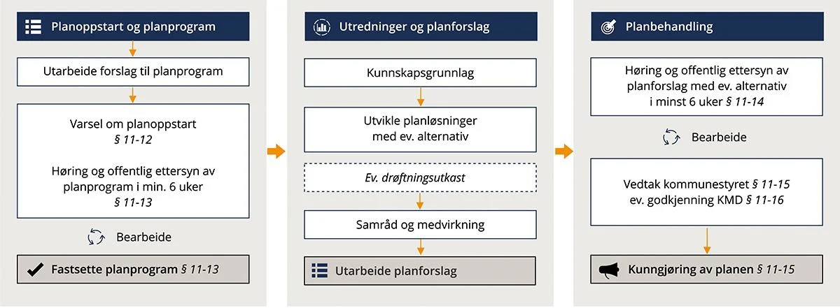Kommunen har et særlig ansvar for å sikre aktiv medvirkning fra grupper som krever spesiell tilrettelegging, herunder barn og unge. Grupper og interesser som ikke er i stand til å delta direkte, skal sikre gode muligheter for medvirkning på andre måte, jfr. Plan- og bygningsloven kap. 5- *Medvirkning i planleggingen*. Det kan også være naturlig at sosiale media benyttes til å kommunisere med innbyggerne. Det viktig med medvirkning i en tidlig fase, slik at innspill kan ha betydning før planarbeidet lukker seg rundt løsninger. Samtidig er det viktig at det foreligger skisser eller utkast som det kan reageres på, for å få nyttige innspill på planarbeidet, og som samtidig viser på hvilket nivå man er i utrednings- og planarbeidet foregår på.

I forbindelse med oppstart i juni 2023 ble det gjennomført spørreundersøkelser til innbyggerne i Brønnøy kommune samt en undersøkelse til næringslivet. De vil fortsatt være aktuell for planarbeidet.

## 6.3 Framdrift

**6.3.1 Oppgaver og foreløpig framdriftsplan**

|  |  |
| --- | --- |
| **FRAMDIRFTSPLAN BYPLAN** |  |
| Informasjon -hjemmesiden |  |
| Forslag til planprogram, høring/offentlig ettersyn | 3.juni 25 |
| Planprogram på høring | Juni- august |
| Vedtak av planprogrammet | 23.09.25 |
| Fagutredninger evt | Mai- september 25 |
| Temagjennomgang i styringsgruppa | Sept – nov |
| Medvirkningsaktiviteter | Sept- jan |
| Planutkast til styringsgruppa | Feb 2026 |
| Planforum og dialog med regionale myndigheter | Mars 2026 |
| Planforslag til høring og offentlig ettersyn | April/mai 2026 |
| Politisk behandling etter høring | September 2026 |

